# 环境

JDK：1.8+

Maven: 3.1.1

Spring Boot：2.0.7.RELEASE

consul：1.0.6

redis: 3.0

mysql：5.6.23

# 架构示例图

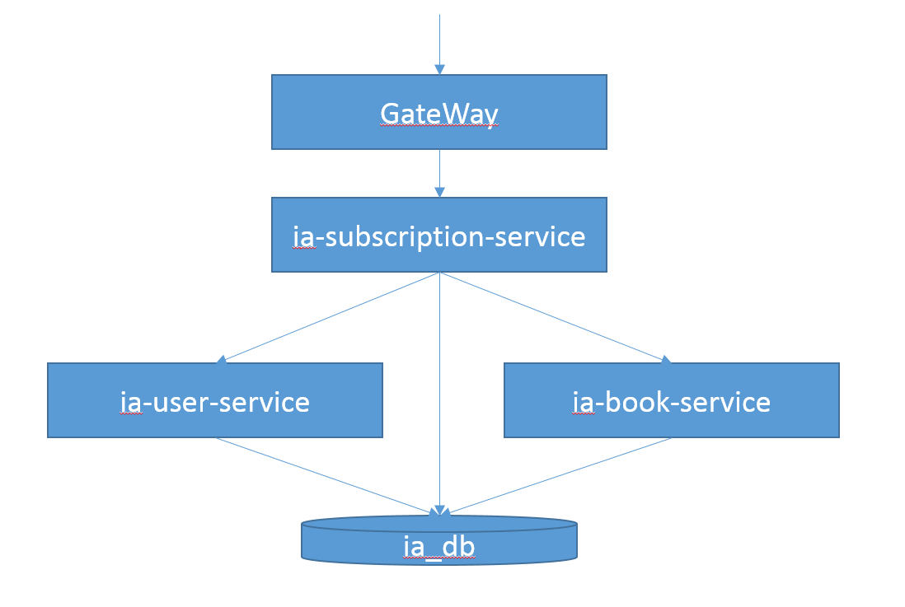

* GateWay 服务网关，包含：IP、userId限流、熔断
* ia-subscription-service：图书预订服务，组装ia-user-service，ia-book-service服务，对外提供服务
* ia-user-service：用户服务，增删改查
* ia-book-service: 图书服务，增删改查
* ia_db：数据库，ia-user-service、ia-user-service、ia-book-service：使用一个数据库，未拆分库，建库脚本见script/ia-arch.sql

# 组件结构

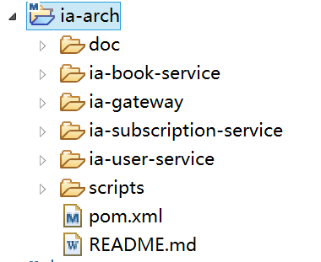

* ia-arch 项目名
* doc 文档目录：说明文档
* ia-book-service：图书服务
* ia-gateway：网关服务
* ia-subscription-service：预订服务
* ia-user-servce：用户服务
* scripts：mysql脚本
* pom.xm：主POM文件

# 包结构

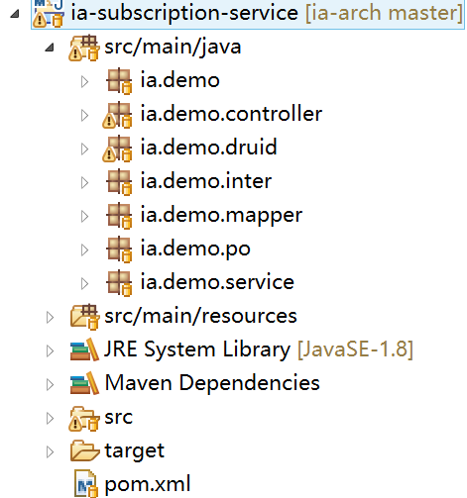

* ia.demo：启动类
* ia.demo.controller：Controller层
* ia.demo.druid：数据库连接池
* ia.demo.inter：外部接口
* ia.demo.mapper: mybatis
* ia.demo.po：基础对象
* ia.demo.service:Service层

注：ia-user-service、ia-book-service包结构相同

# 启动服务

* 启动Mysql
* 启动Redis：redis-server
* 启动consul：consul agent -dev，验证: http://localhost:8500/ui
* 启动ia-user-service服务，启动工程ia/demo/UserServiceApplication.java类，验证：<http://localhost:9090/user/getUserByName?name=zhaoxiaojie>
* 启动 ia-book-service服务，启动工程ia/demo/BookServiceApplication.java类，验证：http://localhost:9091/book/getAll?num=1&size=10
* 启动 ia-subscription-service服务，启动工程ia/demo/SubServiceApplication.java类，验证：<http://localhost:9092/subscription/getSubByUserName?username=zhaoxiaojie>
* 启动ia-gateway服务，启动工程ia/demo/ GateWayServiceApplication.java类，验证：<http://localhost:9000/subscription/getSubByUserName?username=zhaoxiaojie>